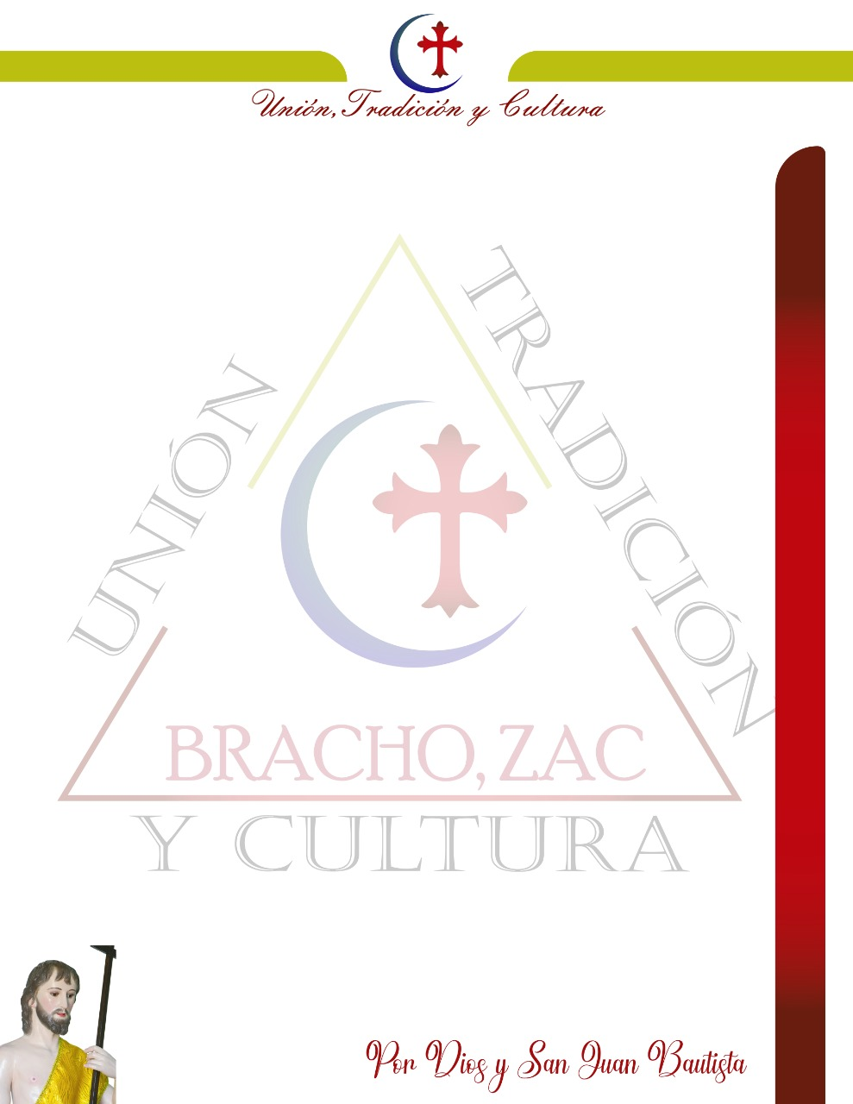

|  |  |
| --- | --- |
| **OFICIO NO** | **BRACHO/010/2023** |
| **ASUNTO** | **SOLICITUD** |
| **Zacatecas, Zacatecas a 02 de Mayo de de 2023** | |

**LIC. MARÍA DE JESÚS MUÑOZ REYES**

**DIRECTORA DEL INSTITUTO ZACATECANO DE CULTURA.**

**PRESENTE**

Por este conducto aprovecho la oportunidad para enviarle un cordial saludo a nombre de la **COFRADÍA DE SAN JUAN BAUTISTA DE BRACHO, ZAC.**, así mismo para hacerle las siguientes peticiones:

|  |  |
| --- | --- |
| 1 | Su valioso apoyo para la elaboración de POSTERS Y TRIPTICOS PROMOCIONALES para las ediciones de la Morisma del 24 de junio y la Morisma de finales de agosto, ambas de 2023. |
| 2 | La asesoría de su personal experto en museología para que coadyuve en el reacomodo del Museo de Bracho |
| 3 | Se nos apoye con su gestión para el préstamo de un sonido que nos permita llevar a cabo las actividades de la Morisma de Bracho en sus dos fechas importante el 24 de junio y la morisma grande a finales de agosto. |

Esperando su amable respuesta, le refrendo siempre mi compromiso de colaboración para que la cultura permanezca en nuestras tradiciones. Sin más que manifestar y agradeciendo su atención, reciba mis más atentos respetos.

Dirección: Lomas de Bracho S/N, Oficina Principal del Museo de Bracho, C.P. 98023, Zacatecas, Zac., Tel: 4921363381.

ATENTAMENTE

**C. MARCO POLO MAZATÁN ACOSTA**

Presidente de la Cofradía de San Juan Bautista

Bracho, Zacatecas